新 书 推 荐

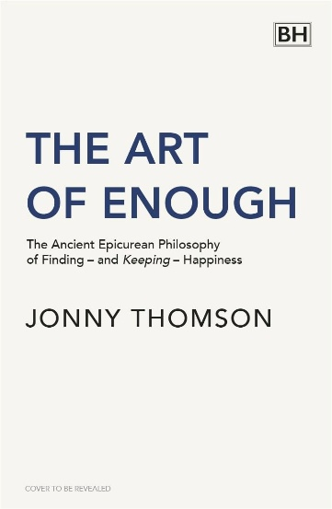
中文书名：《满足的艺术：伊壁鸠鲁的幸福哲学》
英文书名：THE ART OF ENOUGH: The Ancient Epicurean Philosophy of Finding and Keeping Happiness
作 者：Jonny Thomson
出 版 社：Bodley Head
代理公司：Aevitas Creative Management/ANA/Brady
页 数：208
出版时间：2027年5月
代理地区：中国大陆、台湾
审读资料：电子稿
类 型：大众哲学
版权已授：法国、荷兰、波兰、意大利

内容简介:

作者的一位朋友拥有了台昂贵的咖啡机，还练就了讲究的冲煮手艺，可他却渐渐无法享受咖啡店里的咖啡，甚至连作者为他煮的咖啡也不愿意喝。但是回想两人上学时，一起喝着普通的过滤咖啡，也曾同样感到快乐。如今咖啡设备越来越讲究，享受一杯咖啡的条件却越来越苛刻。哲学家、@philosophyminis创始人乔尼·汤姆森从这样的日常困境切入，在《满足的艺术》中重新解释伊壁鸠鲁的幸福哲学：当我们越来越难以感到被满足时，或许我们值得检视正在被不断抬高的幸福门槛。他区分维持安稳生活的需要、锦上添花的享受，以及没有止境的对财富与地位追逐，引导读者衡量：某种欲望带来的快乐，是否抵得过为它付出的时间，以及随之而来的焦虑和依赖？

但如果减少追逐，腾出来的生活时间应该用什么补足？汤姆森将目光转向值得维系的关系和愿意投入的事情。他建议像对待工作预约一样，认真安排与朋友见面的时间；他也写到一位观鸟者，即使在寒冷中守候数小时，仍因这份爱好感到精力充沛。你可以记录一天中最放松与最紧绷的时刻，可以辨认哪些活动让自己恢复活力。全书围绕自省、生活规划、建立联结与持续投入四个部分，将古老哲学转化为具体的思考方法与日常实践。“满足”因此有了积极的含义——它指的是为欲望划定边界，并为真正喜欢的人和事留下位置。如果你已经厌倦了无穷尽的自我优化，却又不愿浑噩度日，这本书为你提供了一套重新安排日常生活的思路。

【卖点】

·将“知足”讲成可以用于取舍的判断方法：通过区分欲望的性质、权衡眼前快乐与长远代价，本书让古老哲学进入消费、工作和关系中的具体选择。书中案例也为理解消费升级与满足感之间的矛盾提供了鲜明入口。
·回应“停止内卷之后应该如何做”的问题：本书用相当篇幅讨论友谊、社区联结、好奇心与爱好，并区分使人恢复活力的投入和让人麻木的消遣。它为渴望放慢脚步的读者提供了有内容的生活方向，也让“满足”超出了少买东西、降低期待的常见表达。

***

以古老智慧回应现代生活。带来一本幸福指南，让人卸下束缚，获得慰藉。

《满足的艺术》（The Art of Enough）汲取经受时间考验的古希腊智慧，为思考何为美好生活提供了一个新视角——它贴近日常生活，而非高高在上；即使身处焦虑与倦怠的时代，我们也能长久践行。

对于那些已对无休止的拼搏文化感到失望的人，本书给出了直接的回应：一种实用、真正能够融入生活的哲学。

汤姆森所阐释的伊壁鸠鲁主义（Epicureanism），并不是让我们追逐更多遥不可及的目标，或跨越更多障碍，而是给予温和而长久的指引，帮助我们认识到：我们已经拥有幸福所需的一切。

作者简介:


乔尼·汤姆森（Jonny Thomson）是三本畅销书的作者，Big Think的专栏作家，TEDx演讲者，以及Mini Philosophy的创始人——这是一个拥有85万名好奇心旺盛的成员的不断壮大的社区，其中包括2.5万名Substack订阅者。他是互联网上最受欢迎的哲学影响力人物。他的著作《Mini Philosophy》已被翻译成22种语言，他因让哲学变得易于理解、贴近生活且充满趣味而闻名于世。汤姆森可在今秋完成The Happy Epicurean的创作，届时他的粉丝群体将大幅增长。他拥有出色的营销与宣传构想，通过其社交渠道及在Big Think的工作，可有效争取知名人士背书、媒体露面及报道。

媒体评价：

“读来轻松愉快。这本书精彩极了，会让我们都成为伊壁鸠鲁主义者。”
——马特·海格（Matt Haig）

目录：

引言 1

内省 9
第一章：关注自己的感受 11
第二章：内省的方法 24
第三章：让快乐与痛苦指引方向 36

意向 55
第四章：寄居蟹之问 57
第五章：用理性思考化解痛苦 74
第六章：塑造自己的生活 89

联结 109
第七章：幸福唯有分享才真实 111
第八章：用心培育友谊 123
第九章：成为社区中的传奇人物 147

投入 159
第十章：我们划定的界限，塑造了我们自己 161
第十一章：全心投入你热爱的事 188
第十二章：创造你想生活于其中的世界 210

结语 233
致谢 237
资料来源与轶事 240

感谢您的阅读！
请将反馈信息发至:版权负责人
Email:Rights@nurnberg.com.cn
安德鲁·纳伯格联合国际有限公司北京代表处
北京市海淀区中关村大街甲59号中国人民大学文化大厦1705室, 邮编:100872
电话:010-82504106, 传真:010-82504200
公司网址:http://www.nurnberg.com.cn
书目下载:http://www.nurnberg.com.cn/booklist_zh/list.aspx
书讯浏览:http://www.nurnberg.com.cn/book/book.aspx
视频推荐:http://www.nurnberg.com.cn/video/video.aspx
豆瓣小站:http://site.douban.com/110577/
新浪微博:安德鲁纳伯格公司的微博_微博 (weibo.com)
微信订阅号:ANABJ2002


